管理体系审核记录表
过程与活动、  抽样计划 | 涉及  条款 | 受审核部门：综合办公室 主管领导：辜吟雪 陪同人员：高佳伟 | 判定
 |  | 审核员：周文/远程/微信、腾讯会议 审核时间：2022年11月30 日- 12月2 日
审核条款：
Q: 5.3/6.2/(7.1.2/7.2/7.3)/7.1.5/7.1.6/7.4/7.5/9.2
E: 5.3/7.2/7.3/7.4/7.5/9.2
S: 5.3/7.2/7.3/7.4/7.5/9.2
组织的岗位、职责和权限 | QES5.3 | 查管理手册5.3.3 各级岗位（角色）职责和权限  (3) 综合办公室：  • 负责组织协调和督促检查全公司的管理和质量/环境/职业健康安全管理工作；  • 归口管理质量环境安全管理体系文件、技术标准类文件和其他管理类文件；  • 负责公司档案的管理工作包括组织产品文件和质量/环境/职业健康安全管理体系运行文件的记录的归档管理；  • 负责公司各类资质的申报、文件的管理更新；  • 参与对供方的评价，需要时组织对供方管理体系的审核；  等等。。。。。。  与部门负责人微信沟通，其表述的职责与文件内容基本一致。  ——基本符合 | Y
目标及其实施的策划 | Q6.2 | ---策划有《 目标、指标和管理方案控制程序》，本部门主控。  查“2022年度目标分解一览表”：内容显示，贯标期内公司及本部门目标均已达成。  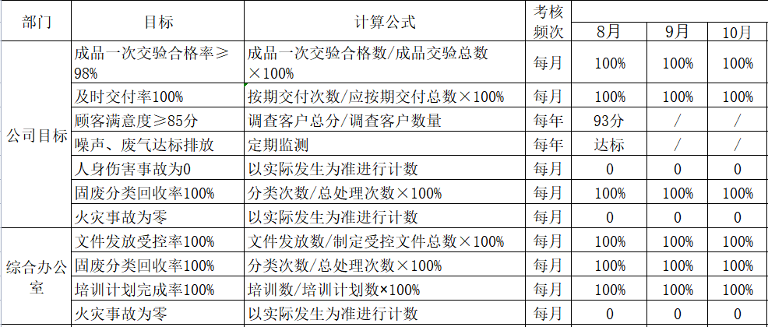  ——基本符合 | Y
人员/能力/意识 | QES7.2/7.3;Q7.1.2 | ---策划有《XCJ/QES/CX-2020-08 培训、意识和能力控制程序》，确定各岗位人员所必备的质量、环境及职业健康安全的能力要求。本部门为主控部门。  ---查“管理手册5.3.3 各级岗位（角色）职责和权限”，主要有公司经理、管理者代表、综合办公室、市场营销部等的岗位职责和要求。  ---查员工名录：提供有“四川兴成锦智能交通科技有限公司人员信息统计表”，包含有领导班子、部门部长、职员等共17人，外包人员44人（动态变化中）。——与认证审核申请人数基本一致。  ---提供有员工劳动合同及2022年.的社保缴纳记录。  ---查持证上岗人员：包含安全管理人员、焊工、电工。抽查：  - 李小平；焊接与热切割作业；编号：T510130196808143954；有效期：2027.6.3.；  - 古仁良；Q2；编号：511522198605214291；有效期：2025.6.；  - 景建兵；高压电工作业；编号：510921197608247435；有效期：2023.1.6..；  - 高佳伟；A；编号：21051001406883；有效期：2024.7.28.；  - 陈贤国；健康证；编号:川(2022)51011306一0l495；有效期：2023.10.21.；  ---查能力评价：提供有“岗位任职要求评价表”，评价内容主要包括工作态度、工作能力、政治素质、学习能力、工作作风等。抽高嘉伟、余修明、周磊，评价结果为符合要求。  ---查2022-2023年“培训计划”，内容包括“中层及以上人员：手册和程序文件”，“相关人员：关键、特殊过程培训、产品特性作业指导书，提高相关人员技能，在组织特定范围内进行改进”、“新员工：基础教育、厂规厂纪、相关法律和其他要求、操作技能”等共9项培训。  跟踪核查其培训内容：  1、2022.8.1.；QES标准培训；参加人员：公司全体人员；  2、2022.8.7-9.；质量、环境、职业健康安全管理体系管理手册和程序文件、质量、环境、安全意识；参加人员：全体人员；  3、2022.8.9.；检验员基础知识培训；参加人员：工程技术部的有关人员；  ——以上培训均有效果评价；  --查三级安全教育：出示有“员工三级安全教育卡”，内容包含姓名、工种、公司级、车间级、班组级教育内容，有效果评价；抽查：杨开富；工种：贴膜；执教者签字：唐勇；2022.9.16.  ---远程视频询问辜吟雪、高佳伟对公司方针、目标的了解，对其自身行为对公司QES管理体系绩效的影响，其回答基本正确。  ——人员、能力、意识基本符合要求。 | Y
组织的知识 | QES7.1.6 | ---策划有“组织知识管理控制程序”，本部门主控。  ---组织的知识包括内部知识和外部知识。内部知识包括：政策法规、企业的管理制度、技术总结、经验资料、客户知识资料、体系文件、法律法规、标准、管理制度、工作制度、各类改进措施、总结报告等，与供方和合作伙伴学习和交流所收集的关于交通行业通用要求、技术知识以及其他相关信息等。外部知识包括：ISO体系标准、国家政策，相关方的要求、行业情况分析。  ---综合办公室负责所需知识的获取渠道，包括：如标准；学术交流；专业会议，从顾客或外部供方收集的知识、网络搜素（如百度）、邮件采集、建立经验库、知识库和行业数据库等方式。综合办公室定期对搜集的知识进行评价和更新，使知识保持有效状态。  ——基本适宜。 | Y
沟通 | QES7.4 | ---提供了“信息交流、协商与沟通控制程序”，本部门负责  a）综合办公室是信息的归口管理部门，负责内、外部质量、环境和职业健康安全信息的交流、回应、保存和管理；  b）各部门负责相应业务范围内信息的交流，并配合综合办公室做好信息交流工作；  c）市场营销部、综合办公室负责服务质量信息、相关测试结果的接收、处理、传递和回复；  d）综合办公室负责管理体系的内外部审核信息的接收、传递和回应保存和管理。  e）综合办公室负责上级综合办公室门、劳动、环保、安全、疾病控制中心等信息的接收、传递和回应保存和管理。  ---提供有职业健康安全事务代表任命书，高佳伟为公司的职业健康安全事务代表，并规定了其职责  ---公司内部通过发放文件、会议（每周部门会议，每月公司会议）、培训等进行沟通，沟通内容包括公司方针、目标、环境因素、危险源、内审、管评等  ---采用电话和回访的方式对顾客满意度进行调查，详见Ｑ９．１．２记录  ---通过口头、电话、网络等与供方进行沟通，索要其相关资质等。  ——基本符合 | Y
形成文件的信息 | QES7.5 | ---策划有“文件控制程序”、“记录控制程序”，本部门主控。  ---查“管理体系文件一览表”，登记有管理手册、程序文件、三级文件的编号、版次、分发范围等。  ---查“程序文件汇编”XCJ/QES/CX-2020，编审批受控齐全，2022.8.1.发布实施，包括：  文件控制程序  记录控制程序  环境因素的识别与评价控制程序  危险源辨识、风险评价控制程序  法律法规及其他要求控制程序  等共31项。  ---查“体系记录一览表”，记录有记录名称、编号和保存年限，包括相关方交流记录表、法律法规及其他要求清单、合格供方名单、供方评价表、顾客满意度调查表、重要环境因素清单、管理评审报告、内审报告等96项。  ---查“外来文件一览表”，内容包括《中华人民共和国产品质量法》、《中华人民共和国劳动法》、《中华人民共和国合同法》等。  ---查“文件发放、回收记录”，编审批日期齐全，内容包括：  2022.8.1..发放管理手册、程序文件汇编、目标分解表给总经理、综合办公室、市场营销部、质检主管等。  ---查内审记录、管理评审记录、培训记录均能提供。  ——基本符合。 | Y
应急准备和响应 | ES8.2 | ---策划有“应急准备和响应控制程序”。  ---制订有触电、火灾共2份应急预案并进行了相应的演练。  查2022.8.7.进行了火灾演练并进行了效果评价，提供有“应急预案演练记录”及“应急预案评审记录”  ——基本符合。 | Y
内部审核 | QES9.2 | ---制定了《内部审核控制程序》进行内部审核过程控制。提供内审记录，抽查内容如下：  审核组：金玉明、高佳伟：签到表显示，管代及各部门负责人参与了内部审核的首末次会议；提供了内审员任命书及首末次手写签到表。  查2022.10.7.制定计划，2022.10.8.实施的内部审核，内容包括审核目的、审核范围、审核准则、审核具体日程安排、编制批准等，内容完整，能够满足策划要求。  提供各部门《内部审核检查表》，内容包括条款号、检查内容、检查记录和结果判定等，记录显示，审核组有按照计划要求进行，满足执行要求。  查《内审报告》中内部审核结论记录如下：  体系运行情况总结及有效性结论：  1、我公司的质量、环境、职业健康安全管理体系运行是基本有效的。  2、公司建立的管理体系文件基本符合ISO9001:2015，ISO14001:2015、ISO45001:2018标准要求。  查《内审不符合报告》，涉及的不符合项如下：  查供方：天津时地人和科技有限公司 评价记录未能提供。  √  不符合： ISO9001：2015标准 条款号：8.4。  不符合已验证关闭。  ——基本符合 | Y

说明：不符合标注N

